Социально – экономическое развитие города

за январь – апрель 2021 года

ПРОМЫШЛЕННОСТЬ
Крупными и средними предприятиями за январь – апрель 2021 года произведено промышленной продукции (без НДС и акцизов) на сумму 11 млрд. 923 млн. рублей. Темп роста к соответствующему периоду 2020 года составил 110,5%.
Диаграмма 1

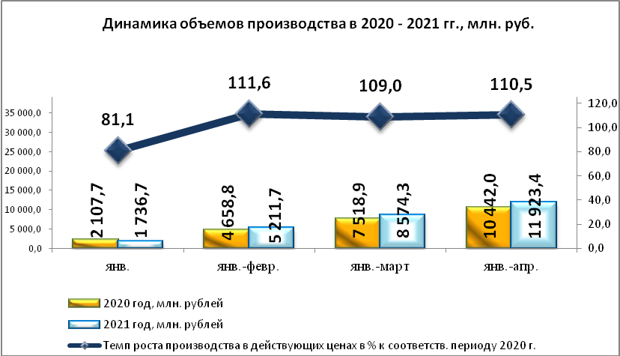
Таблица 1
Отгружено товаров собственного производства,
выполнено работ и услуг собственными силами по крупным и средним предприятиям
тыс. руб.
 | Январь – апрель 2021г. | Январь – апрель 2021г. в % к январю – апрелю 2020г.*
Всего | 11 923 419 | 110,5
Сельское, лесное хозяйство, охота, рыболовство и рыбоводство | х | 145,6
Обрабатывающие производства | 9 720 768 | 109,2
Обеспечение электрической энергией, газом и паром; кондиционирование воздуха | х | 112,9
Водоснабжение; водоотведение, организация сбора и утилизации отходов, деятельность по ликвидации загрязнений | 332 521 | 133,5
Строительство | х | 152,2
Торговля оптовая и розничная; ремонт автотранспортных средств и мотоциклов | 20 708 | 92,1
Транспортировка и хранение | 181 051 | 107,4
Деятельность гостиниц и предприятий общественного питания | х | 81,0
Деятельность в области информации и связи | 43 762 | 89,5
Деятельность по операциям с недвижимым имуществом | х | 98,6
Деятельность профессиональная, научная и техническая | 38 714 | 112,6
Деятельность административная и сопутствующие дополнительные услуги | х | 52,8
Государственное управление и обеспечение военной безопасности; социальное обеспечение | х | 102,5
Образование | 85 378 | 118,6
Деятельность в области здравоохранения и социальных услуг | 470 326 | 130,7
Деятельность в области культуры, спорта, организации досуга и развлечений | 14 468 | 88,5
Предоставление прочих видов услуг | 24 521 | 104,5
* статистическая информация, предоставляемая респондентами по форме федерального статистического наблюдения за деятельностью предприятий № П-1, не содержит данных за соответствующий период прошлого года. При расчетах динамики показателей в качестве информации по соответствующему периоду предыдущего года используются данные, сформированные на основе отчетности респондентов, предоставленной в предыдущем году.
х – данные не публикуются в целях обеспечения конфиденциальности первичных статистических данных, полученных от организаций, в соответствии с Федеральным законом от 29.11.2007г. № 282-ФЗ «Об официальном статистическом учете и системе государственной статистики в Российской Федерации»

ЗАНЯТОСТЬ
На 01.05.2021 число зарегистрированных безработных горожан составило 341 человек, уровень безработицы 0,72% (за аналогичный период прошлого года число безработных составляло 529 человека, уровень безработицы 1,11%).

Диаграмма 2
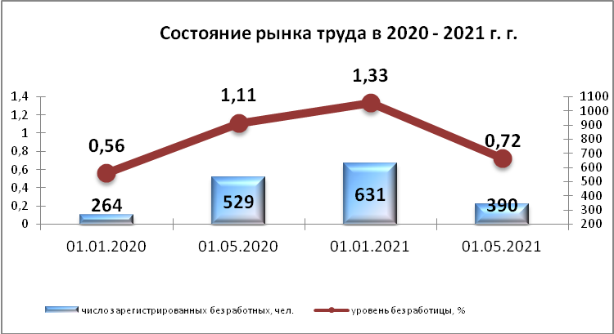

ЗАРАБОТНАЯ ПЛАТА
Среднемесячная заработная плата за январь – апрель 2021 года работников крупных и средних предприятий составила 39 158,9 руб. Рост среднемесячной заработной платы составил 103,8% к соответствующему периоду прошлого года.
Средняя заработная плата по отраслям представлена в Таблице 2.
Таблица 2
 | Январь апрель 2020 года, руб. | Январь – апрель  2021 года, руб. | Темп роста к соответствующему периоду прошлого года, %
ВСЕГО | 37 725,34 | 39 158,9 | 103,8
А Сельское, лесное хозяйство, охота, рыболовство и рыбоводство | 29 693,1 | 29 693,1 | 100,0
С Обрабатывающие производства | 48 863,36 | 49 742,9 | 101,8
D Обеспечение электрической энергией, газом и паром; кондиционирование воздуха | 41 148,4 | 44 975,2 | 109,3
Е Водоснабжение; водоотведение, организация сбора и утилизация отходов, деятельность по ликвидации загрязнений | 35 524,98 | 38 544,6 | 108,5
F Строительство | 32 860,45 | 38 381,0 | 116,8
G Торговля оптовая и розничная; ремонт автотранспортных средств и мотоциклов | 29 896,11 | 30 703,3 | 102,7
H Транспортировка и хранение | 30 169,91 | 31 889,6 | 105,7
I Деятельность гостиниц и предприятий общественного питания | 19 272,2 | 21 141,6 | 109,7
J Деятельность в области информации и связи | 51 161,17 | 52 696,0 | 103,0
K Деятельность финансовая и страховая | 36 451,82 | 36 998,6 | 101,5
L Деятельность по операциям с недвижимым имуществом | 21 974,94 | 25 864,5 | 117,7
M Деятельность профессиональная, научная и техническая | 41 202,03 | 44 663,0 | 108,4
N Деятельность административная и сопутствующие дополнительные услуги | 16 588,97 | 19 093,9 | 115,1
O Государственное управление и обеспечение военной безопасности; социальное обеспечение | 38 231,24 | 39 645,8 | 103,7
P Образование | 26 744,3 | 28 375,7 | 106,1
Q Деятельность в области здравоохранения и социальных услуг | 33 450,92 | 34 621,7 | 103,5
R Деятельность в области культуры, спорта, организации досуга и развлечений | 28 164,01 | 28 952,6 | 102,8
S Предоставление прочих видов услуг | 23 215,43 | 20 011,7 | 86,2

В целом по городу средняя заработная плата превысила прожиточный минимум по Удмуртской Республике в 3,8 раза (прожиточный минимум 2021 года составиляет 10 465 руб. на душу населения).
По данным Формы 3Ф статистической отчётности, предоставляемой Территориальным органом Федеральной службы госстатистики по Удмуртской Республике, на 01.05.2021 задолженность по заработной плате крупных и средних предприятий города Глазова отсутствует.

ДЕМОГРАФИЧЕСКАЯ СИТУАЦИЯ
В течение января – апреля 2021 года на территории города Глазова зарегистрировано 197 новорожденных малышей, что на 17 меньше, чем за январь – апрель 2020 года.
Диаграмма 3

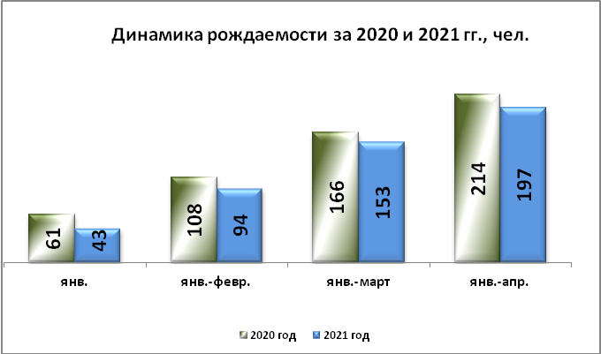

Матерями, не состоящими в браке, рождено 55 детей.
За отчетный период оформлено 478 смертей (на 73 больше, чем за январь – апрель 2020 года). В течение отчетного периода умерло 4 ребенка возрастом до 1 года (в течение января – апреля 2020 года не умерло ни одного ребенка возрастом до 1 года).
Диаграмма 4
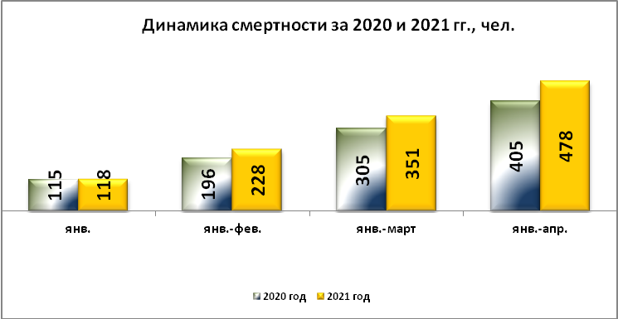

Таким образом, естественная убыль населения составила 281 человек (за январь – апрель 2020 года естественная убыль населения составляла 191 человек).
Диаграмма 5
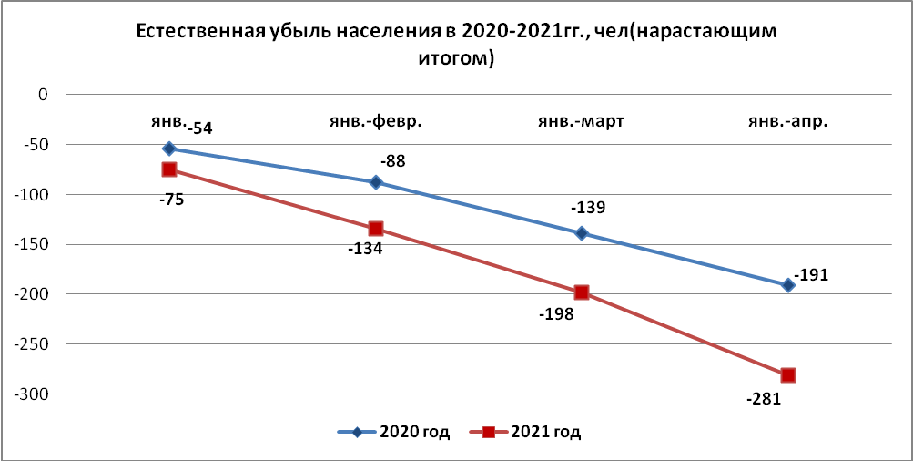

Таблица 3
Статистика рождаемости и смертности (чел.)
 | Январь - апрель  2020 года | Январь - апрель  2021 года
Число родившихся, чел.  Число родившихся на 1000 жителей  Число умерших, чел.  Число умерших на 1000 жителей | 214  2,318  405  4,386 | 197  2,143  478  5,200

В течение января – апреля 2021 года вступили в брак 92 пар, на 6 больше, чем в январе – апреле 2020 года.

Диаграмма 6

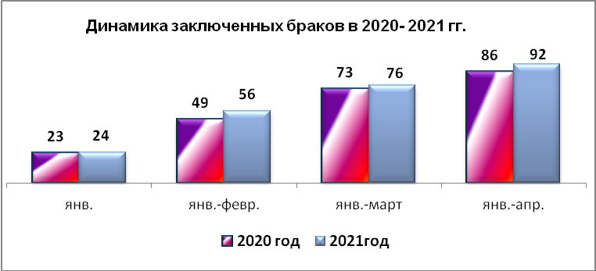

За отчетный период 2021 года развелось 103 пары, что на 10 пар больше, чем за соответствующий период 2020 года.

Диаграмма 7

